Edisoni roboti kasutamine 2.klassi matemaatika tunnis

Roboti kasutamine tunnis visualiseerib ja näitlikustab matemaatika teadmisi ning kinnistab läbielamise abil.
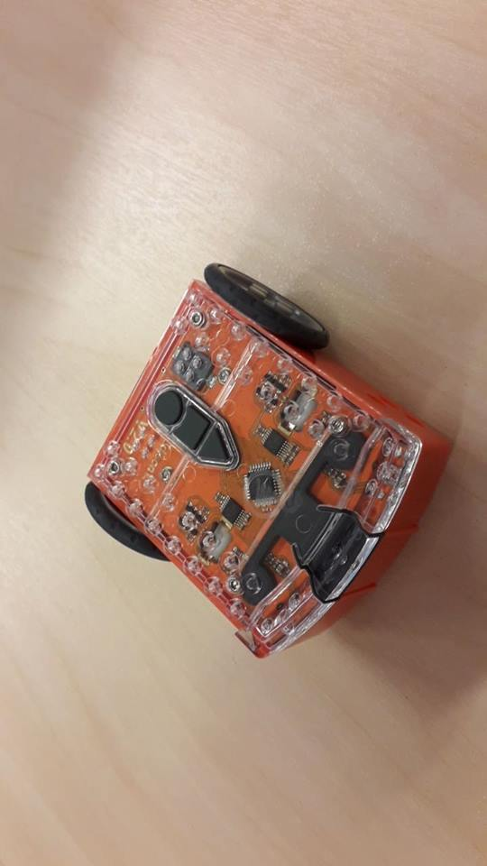

Teema: Lahutamine, mõõtmine

Tunni eesmärgid:

- Lahutamise kinnistamine
- Mõiste “poole vähem” kinnistamine
- Aja ja vahemaa mõõtmine
- Roboti programmeerimine näidise järgi.
- Koostööoskuse arendamine

ÜLESANNE 1

Taavi mudelauto vilgutas tuledega 16 korda . Jüri mudelauto vilgutas tuledega poole vähem kordi.
Mitu korda Jüri mudelauto tuledega vilgutas.

- 7
- 5
- 8

KATSE 1

Pane robot pidevalt paremale pöörama ja nii mitu korda tulesid vilgutama, kui seda tegi Jüri mudelauto.

Mitu korda robot tulesid vilgutas?

- 11
- 8
- 9

NÄIDISVIDEO
https://tinyurl.com/yax2pbvs

NÄIDISPROGRAMM
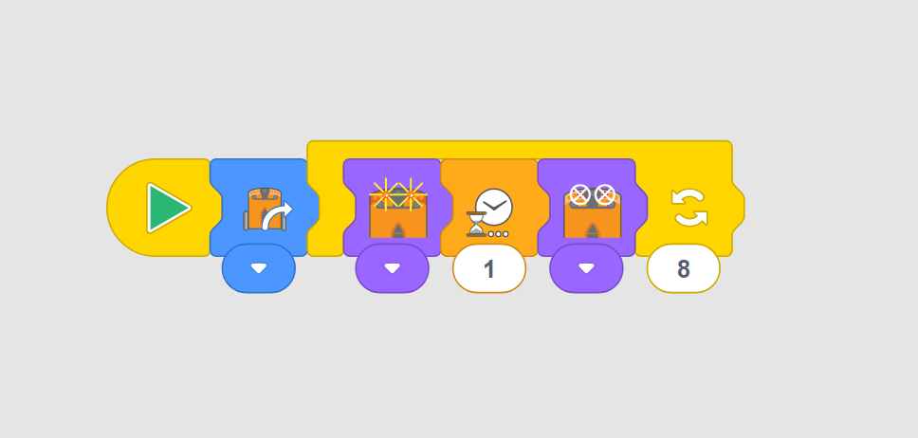

KATSE 2

Pane robot uuesti pidevalt paremale pöörama ja tulesid vilgutama nii nagu KATSES 1.
Võta stopper.
Mõõda, mitu sekundit robotil selleks kulub.

Robotil kulus……………...sekundit.

KATSE 3

Pane robot otse liikuma nii mitu sekundit, kui said KATSE 2 tulemuseks.
Mõõda tulemus mõõdulindiga.

Mitu sentimeetrit robot selle aja jooksul edasi liikus?..............................................cm
NÄIDISVIDEO
https://tinyurl.com/ya6u5w3l

NÄIDISPROGRAMM

Pane tähele! Lisa programmile KATSES 2 saadud sekundite arv.

